**Лекция 2.**

**Компьютерные протоколы, приложения и технологии (IEEE 802: IEEE 802.3, 802.11, 802.15, 802.16)**

**План:**

1. Классификация компьютерных сетей
2. Компьютерные сети и их стандарты
3. Стандарты мобильных сетей

***Ключевые слова:*** *коммуникация, технология передачи, коммуникация каналов, коммуникация пакетов, отказоустойчивость, протяженность сети, совместимость сетевого оборудования, стек протоколов, IEEE, IAB, документы RFC, W3C,сотовая связь, 1G, 2G, 3G, 4G*

**Классификация компьютерных сетей**

Компьютерные сети классифицируются по:

* Типу коммутации.
* Технологии передачи.
* Протяженности.

*По типу коммутации сети бывают*:

* с коммутацией каналов;
* пакетов.

В чем разница? В первом случае перед передачей данных устанавливается соединение. После данные перемещаются строго по установленному соединению. Наиболее популярный пример коммутации каналов – телефонная сеть.

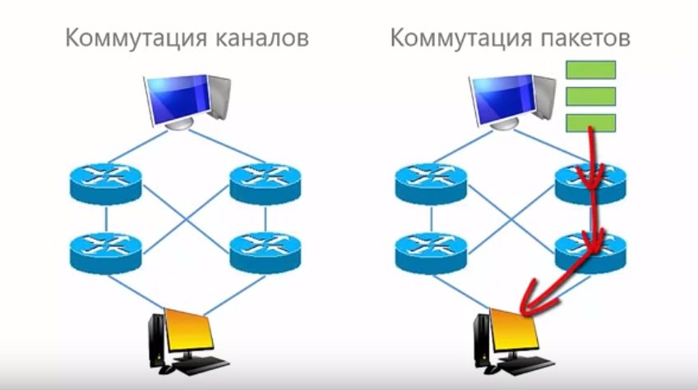

А вот коммутация пакетов работает несколько иначе, и именно к этому типу относятся современные компьютерные сети. Данные делятся на части, также именуемые пакетами. Эти части не зависят друг от друга и передаются отдельно. Каждый пакет может проходить через сеть разными путями.

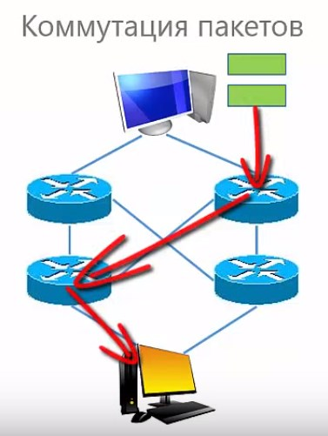

Главное преимущество второго типа – отказоустойчивость. Например, если какой-то из промежуточных узлов выйдет из строя, данные будут передаваться через доступные для этого узлы. При поступлении пакета на промежуточную точку (узел) определяется дальнейший путь: это и есть маршрутизация.

*Разделение по технологии передачи:*

* широковещательные сети (данные, переданные в сеть, доступны всем устройствам этой сети);
* точка-точка (передача от одного устройства к другому, иногда с наличием промежуточных узлов).

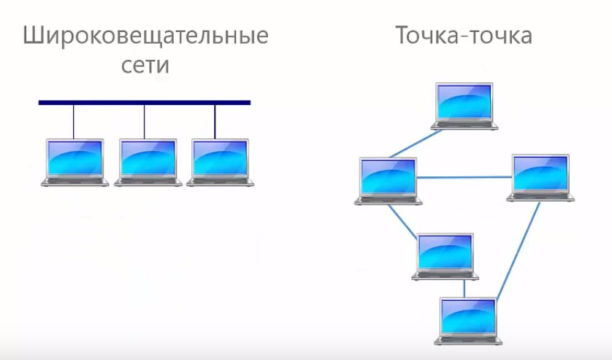

*По протяженности компьютерные сети делятся на:*

* персональные;
* локальные;
* муниципальные;
* глобальные;
* объединение сетей (пример – сеть Интернет).

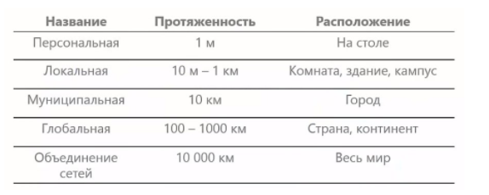

**Компьютерные сети и их стандарты**

Стандарты стали решением таких проблем, как несовместимость сетевого оборудования, разные протоколы и несовместимость программного обеспечения. Именно по этим причинам раньше оборудование от разных производителей не взаимодействовало посредством сети.

Используется 2 типа стандартов:

1. De jure (юридические, формальные стандарты).
2. De Facto (стандарты фактические).

Первые стандарты принимаются той организацией, которая имеет право их принимать (по формальным законам стандартизации).

Вторые же никто целенаправленно не принимал: они установились сами собой, как происходит с новыми технологиями, резко набирающими популярность среди пользователей.

Хороший пример такой технологии – стек протоколов TCP/IP, который на данный момент является основой сети Интернет.

Стандарты предназначены для того, чтобы работать с Интернетом с любого устройства, с любой операционной системы, независимо от производителя и используемого программного обеспечения. Чтобы лучше разобраться в тонкостях работы протоколов и технологий, читайте стандарты IEEE, рекомендации W3C и документы RFC.

Самыми важными стандартами являются:

1. ISO (Международная организация по стандартизации) приняла стандарт на эталонную модель взаимодействия открытых систем.
2. Консорциум W3C (World Wide Web Consortium) – веб-стандарты.
3. IAB (Совет по архитектуре Интернета) – протоколы Интернет.
4. IEEE (Институт инженеров по электронике и электротехнике) – технологии передачи информации.

Стоит отметить, что IEEE также принимает стандарты в различных областях электроники и электротехники. Разработкой для стандартов компьютерных сетей занимается их комитет под номером 802:

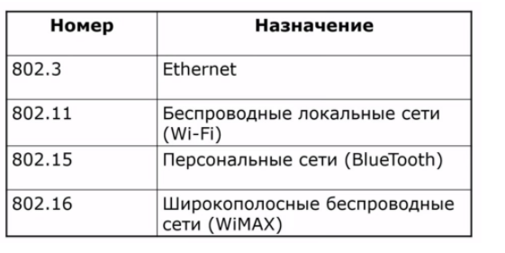

Каждый № это семейство стандартов. Например, 802.3 описывает разные варианты технологий Ethernet, такие как, Fast Ethernet, Gigabit Ethernet и 10 Gigabit Ethernet.

А вот IAB состоит из нескольких частей:

* IRTF (Группа исследователей Интернет) – долгосрочные исследования на перспективу;
* IETF (Группа проектирования Интернет) – занимается выпуском стандартов на сетевые протоколы;
* RFC (запрос комментариев) – документы, описывающие работу различных протоколов (формально это не стандарты).

Если использовать другие протоколы, оборудование и программное обеспечение пользователи просто не смогут использовать сеть Интернет.

Каждый из документов RFC обладает своим номером и описывает конкретный Интернет-протокол:

RFC 791 – протокол IP;

RFC 792 – протокол ICMP;

RFC 793 – протокол TCP;

RFC 826 – протокол ARP;

RFC 2131 – протокол DHCP.

Консорциум W3C отвечает за веб-стандарты. Документы W3C формально не называются стандартами, а именуются рекомендациями.

К рекомендациям World Wide Web Consortium относятся:

HTML;

CSS;

XML;

архитектура веб-сервисов.

**Стандарты мобильных сетей**

Сотовая связь - это наиболее современная и быстро развивающаяся область телекоммуникаций. Сотовой она называется потому, что территория, на которой обеспечивается связь, разбивается на отдельные ячейки или соты.

Как правило, в каждой соте абонент получает одинаковый набор услуг и в определенных территориальных границах получает эти услуги по равной цене. Таким образом, перемещаясь от одной соты к другой абонент не чувствует территориальной привязанности и может свободно пользоваться услугами связи. Также важным моментом является непрерывность соединения.

*Стандарты*

**1G. NMT - Nordic Mobile Telephony**

NMT (Nordic Mobile Telephony) – это первый полностью автоматический стандарт сотовой связи в истории. Его спецификация началась еще в 1970-х годах комитетом Nordic telecommunications administrations, в который входили Швеция, Норвегия, Дания, Финляндия и некоторые другие европейские страны. В 1981 году была введена первая сеть стандарта NMT. Сеть NMT является аналоговой.

# 2G. D-AMPS (Digital Advanced Mobile Phone System)

Стандарт D-AMPS (Digital Advanced Mobile Phone System – цифровая улучшенная система мобильной связи) – цифровая система сотовой связи второго поколения (2G), известная также под аббревиатурой IS-54. Этот стандарт нашел наибольшее распространение в Северной Америке, преимущественно в США и Канаде.

**2G. GSM - Global System for Mobile Communications**

Самым известным стандартом 2G является GSM (Global System for Mobile Communications - Глобальная система мобильной связи). Около 80% сетей сотовой связи по всему миру построены по этому стандарту.

**3G.CDMA2000**

Стандарт CDMA2000 – это представитель стандартов сотовой связи третьего поколения (3G). Он также известен под именами IMT-CDMA Multi-Carrier или IS-2000. Основной целью создания CDMA2000 было увеличение пропускной способности и максимально разрешенных скоростей передачи данных.

**4G. LTE - Long Term Evolution**

Стандарты третьего поколения позволяют предоставить широкий перечень мультимедийных услуг и поддерживают скорости передачи данных до 14Мбит/сек. Однако, объемы передаваемой информации в телекоммуникационных сетях растут с каждым днем. Поэтому был необходим новый стандарт, уже четвертого поколения.

**4G. Mobile WIMAX**

Стандарт WIMAX (Worldwide Interoperability for Microwave Access) – это технология высокоскоростной беспроводной передачи данных, которая в настоящее время нашла широкое распространение в качестве способа предоставления широкополосного абонентского доступа.

**Контрольные вопросы:**

1. Назовите классификацию компьютерных сетей.
2. Что означает коммуникация каналов?
3. Что означает коммуникация пакетов?
4. Понятие широковещательной сети.
5. Передача точка-точка.
6. Как делятся компьютерные сети по протяженности?
7. Какие типы стандартов используются?
8. Перечислите самые важные стандарты.
9. Опишите протокол IEEE.
10. Какие стандарты мобильных сетей вы знаете?